Отдел образования администрации центрального района
Муниципальное бюджетное общеобразовательное учреждение
Средняя общеобразовательная школа № 4
Секция: Математика

О числе треугольников при разбиении плоскости n-прямыми

Позолотина Наталья Андреевна, 11А класс
МБОУ СОШ № 4 Центрального раона
224-49-85
Руководитель: Тропина
Наталья Валерьяновна

Г.Новосибирск

Содержание:
Введение  1. Невозможность индукции…………………………………………………………….  2. Связь площади и скорости треугольников на плоскости…………..  * Формула площади многоугольника через координаты векторов………………………………………………………………………………………..  ** Таблица получившихся значений....................................…………..  3. Введение понятия катастрофы, фокуса и жесткости……………………  4. Применение жесткости…………………………………………………………………  5. Связь между треугольниками и числом соотношений, необходимых для его сохранений………………………………………………..  6. Доказательство……………………………………………………………………………..  6.1 Уточнение доказательства……………………………………………………….  6.2 Строгое доказательство…………………………………………………………..  Вывод  Список использованной литературы | 3  3  5  6  8  10  12  13  14  14  15  16

Введение
На одной из математических олимпиад был предложена задача
«На плоскости проведено 3000 прямых, причем никакие две из них не параллельны и никакие три не пересекаются в одной точке. По этим прямым плоскость разрезали на куски. Докажите, что среди кусков найдется не менее: а) 1000 треугольников, б) 2000 треугольников».
Придя домой, я с удивлением узнала, что этой задаче более 100 лет. Поэтому не удивительно, что я заинтересовалась этой задачей и способами ее решения.
Моя работа посвящена решению этой и подобных ей задач, основана на интуитивных действиях, к последующему сведению всех полученных результатов к точному доказательству.

1. Невозможность индукции
Задача 1.
На плоскости провели n прямых общего положения (любые три образуют треугольник). Докажите, что среди частей разбиения плоскости найдётся не менее n – 2 треугольника, причем это оценка точная.
Заметим то, что прямых больше трех, это точно, так как только при трех прямых можно получить треугольник. (см рис. 1.)
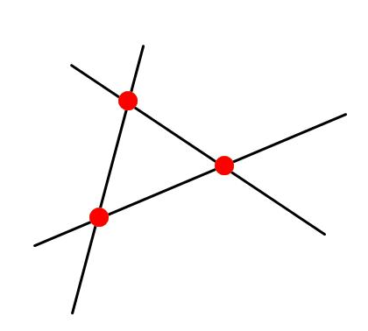
Рис 1.

То есть условие n = 3действительно найдется n – 2 = 3 – 2 = 1 треугольник. Так же можно проверить, что для четырех и пяти прямых утверждение тоже выполняется. (рис 2.)
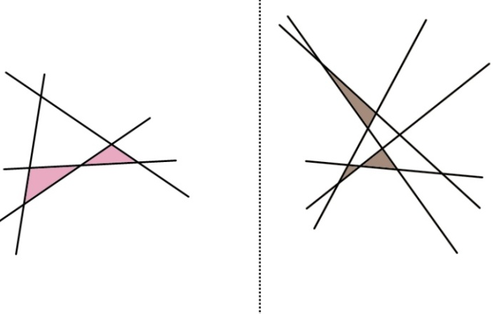
Рис2.

Можно попробовать доказать это утверждение через индукцию, но, к сожалению, мы не можем понять, при большом количестве прямых, по какому принципу надо располагать прямые, чтобы каждый раз при добавлении новой прямой появлялся новый треугольник, и как будут реагировать сами треугольники, если мы разобьем их прямыми.
Во всех первых попытках решить эту задачу лежит наблюдение что треугольник «неуничтожим», т. е. секущая прямая делит треугольник на две части, одна из которых треугольник.
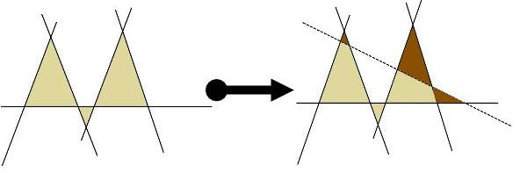
Рис 3.
На этом можно построить решение. Выделим одну прямую, если найти любые n – 2 треугольника примыкающих к ней, то после пересечения от них останется n – 2 треугольных кусочка и еще один, образованный новой и выделенной прямой. (См рис 3.)
Но не всегда это правило будет действовать. Рассмотрим пример, изображенный на рисунке 4.
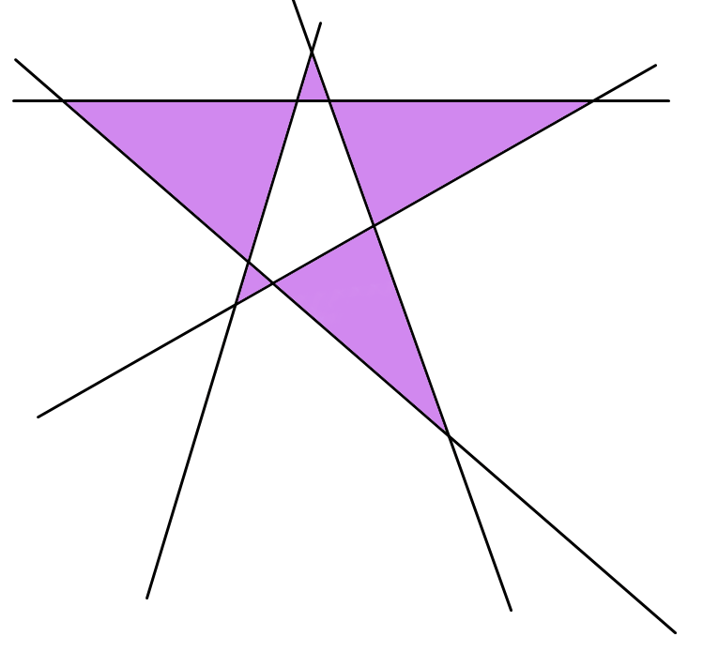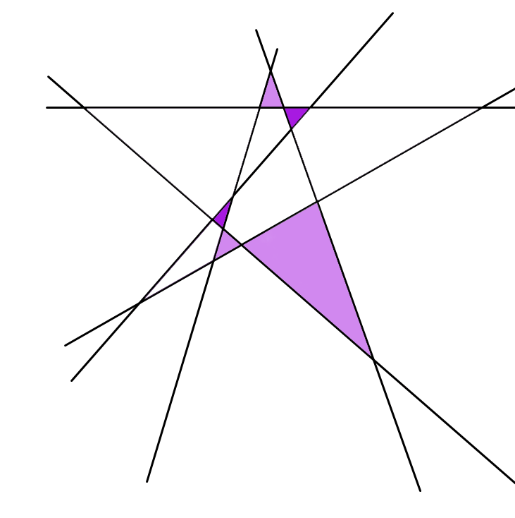
а) б)
Рис. 4
На рисунке 4а. мы видим 5 прямых, при пересечении которых образуется 5 треугольников. Провели еще одну прямую так, что количество треугольников не увеличилось (рис 4б.). На рисунке стало 6 прямых и 5 треугольников. Ни тот ни другой случай не являются исключением, так как для 5 и 6 прямых найтись должно как минимум 3 и 4 треугольника соответственно (по утверждению n – 2). Следовательно, индукция неприменима.

2. Связь площади и скорости треугольников на плоскости.

2.1 Задача 2.
В выпуклом пятиугольнике каждая диагональ отсекает треугольник. Докажите, что сумма площадей этих треугольников больше площади пятиугольника.
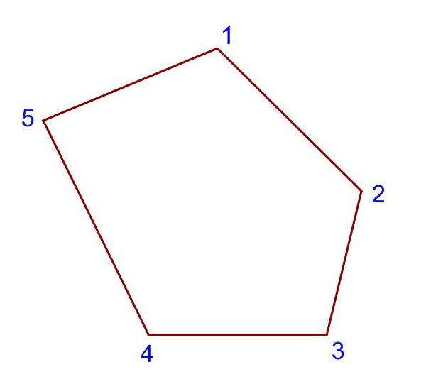
Согласитесь, с произвольным прямоугольником это будет сложно. Попробуем упростить саму фигуру.
Если в пятиугольнике мы будем двигать одну из вершин параллельно основанию, то площадь самого пятиугольника не измениться, но зато будут меняться площади «внутренних» треугольников.
Чтобы лучше понять принцип изменения площадей при движении вершины, я рассмотрела варианты движения вершины в неправильном выпуклом пятиугольнике и посчитала получавшиеся площади.

* Формула многоугольника через координаты векторов.
Что бы найти площадь треугольника построенного на векторах a и b введем систему координат. (Рис 5.)
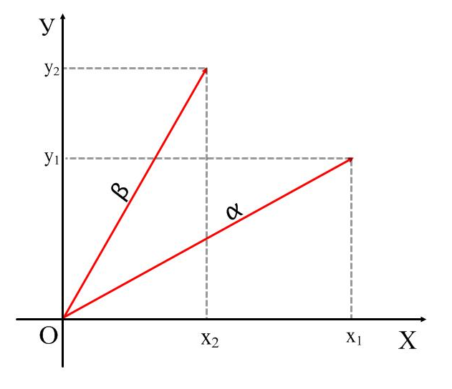
Рис 5.
Выразим искомую площадь, как разность фигур. Тогда треугольник ab равен площадь прямоугольника OY₂(Y₂X₁)X₁ – сумма площадей треугольников O(Y₂X₂)Y₂ и O(Y₁X₁)X₁.
Или по-другому:

S_{ab}= x₁y₂ -½ [x₁y₁ +x₂y₂ +(x₁-x₂)(y₂-y₁)]=x₁y₂ – ½ [x₂y₁+x₁y₂]= ½ [x₁y₂-x₂y₁]

Возвращаясь к задаче, мы вводим координатные прямые так, чтобы точка 1 всегда находилась в точке начала координат.
Чтобы лучше понять смысл движения я проиллюстрирую несколько шагов.
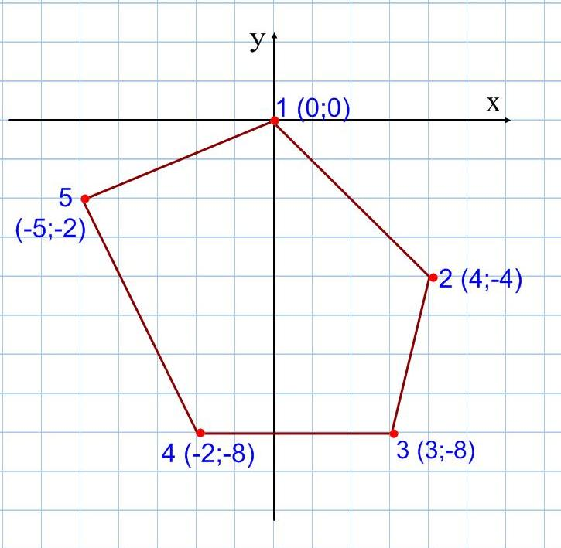
Сделаем три шага и сдвинем точку 1, с привязанной к ней системой координат, влево.
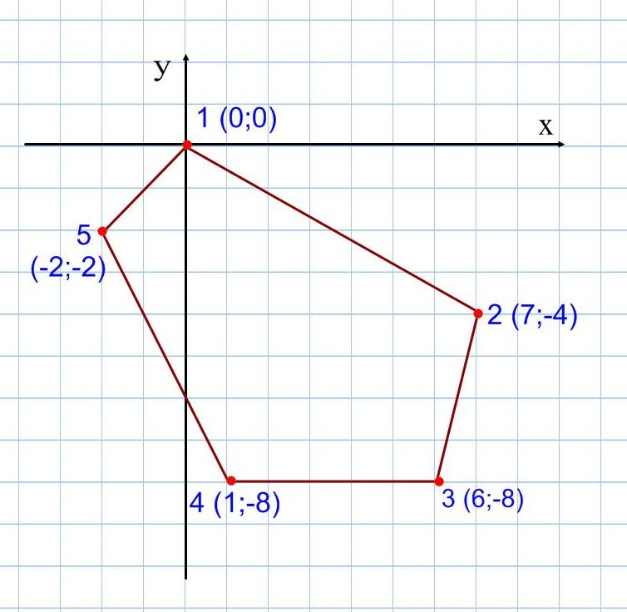
Такими шагами, сдвигая точку 1 влево или вправо, мы придем к двум вариантам, когда точка 1 будет лежать на одной прямой с двумя другими точками, т. е. из пятиугольника мы получили четырехугольник

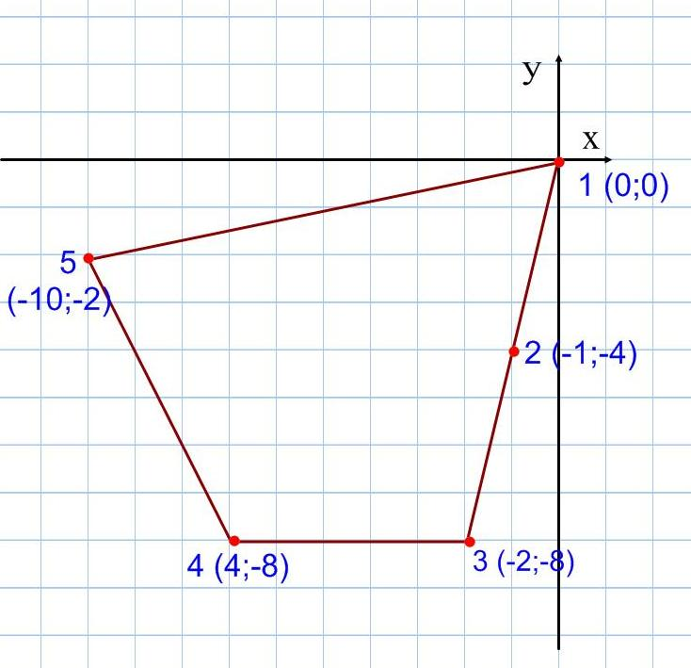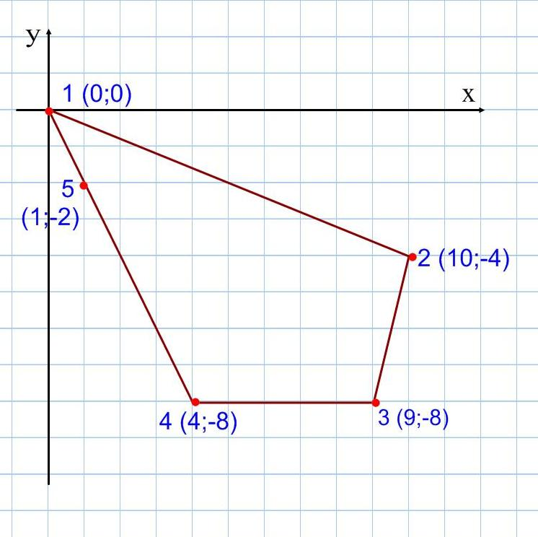

Просчитаем все варианты при движении точки 1 влево и вправо.

** Таблица получившихся значений

 | S₁₂₅ | S₁₄₅ | S₁₂₃ | S₅₄₃ | S₂₃₄ | S₁₃₄
-6 | 8 | 0 | 22 | 7.5 | 10 | 20
-5 | 9 | 3 | 20 | 7.5 | 10 | 20
-4 | 10 | 6 | 18 | 7.5 | 10 | 20
-3 | 11 | 9 | 16 | 7.5 | 10 | 20
-2 | 12 | 12 | 14 | 7.5 | 10 | 20
-1 | 13 | 15 | 12 | 7.5 | 10 | 20
0 | 14 | 18 | 10 | 7.5 | 10 | 20
1 | 15 | 21 | 8 | 7.5 | 10 | 20
2 | 16 | 24 | 6 | 7.5 | 10 | 20
3 | 17 | 27 | 4 | 7.5 | 10 | 20
4 | 18 | 30 | 2 | 7.5 | 10 | 20
5 | 19 | 33 | 0 | 7.5 | 10 | 20

Можно заметить, что везде скорость изменения была либо постоянной, либо была равна нулю.
Разберем этот момент тщательнее:
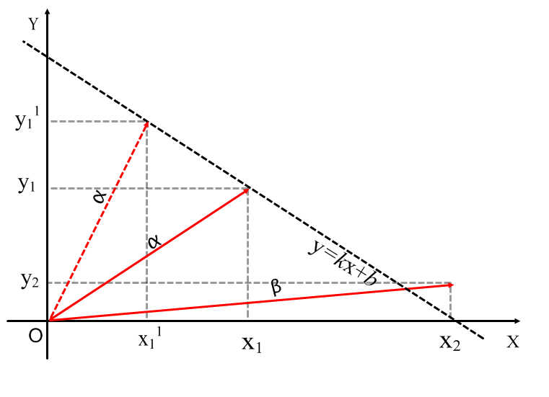Рис 6.
Так же как и в пятиугольнике, мы передвинем одну точку, только для удобства в пятиугольнике мы двигали вершину, вместе с привязанной к ней системой координат, здесь же мы просто перенаправили вектор (рис 6.). Тогда начальная площадь треугольника построенного на векторах a и b измениться на ½ [x₁¹y₂-x₂y₁¹]. Однако стоит учесть, что конец вектора a мы будем двигать вдоль какой-либо прямой, а уравнение прямой – kx+b – т. е. по линейная функции, получается что координаты вектора a изменились линейно – x₁¹=kx₁+b и y₁¹=ky₁+b тогда ½ [(kx₁+b )y₂-x₂(ky₁+b)]. Так как x₁ и y₂ являются некоторыми числами, то соответственно площадь второй фигуры относительно первой изменится линейно.

Получили:
если вершина двигается вдоль прямой с постоянной скоростью, то площадь треугольника тоже меняется с постоянной скоростью.
Если разбить пятиугольник на треугольники то получили неравенство
S₁₄₅+S₅₄₃+S₄₃₂+S₃₂₁+S₁₂₅>S₁₄₅+S₁₃₄+S₁₂₃
Уберем одинаковые значения
S₅₄₃+S₄₃₂+S₁₂₅>S₁₃₄
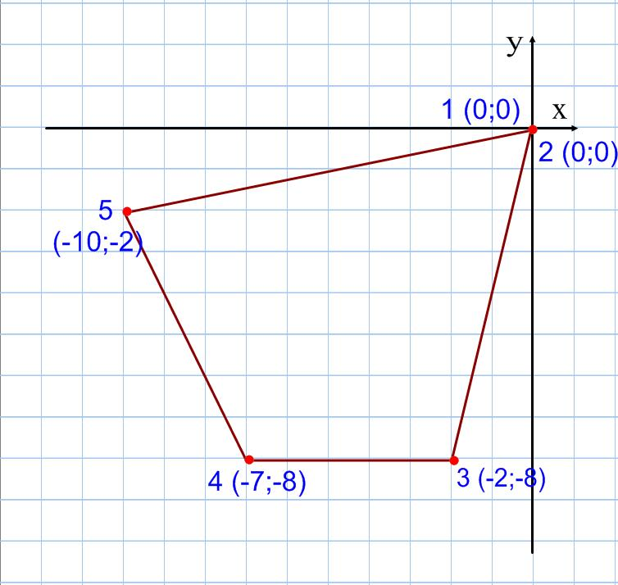

Двигая вершину 2, совместим ее с вершиной 1. Получилось что S₁₃₄=S₂₃₄, отсюда следует, что сумма площадей треугольников больше площади пятиугольника.

3.Введение понятия катастрофы, фокуса и жесткости.
Из предыдущего пункта мы видим, что при движении точки вдоль одной прямой до какого-то определенного момента количество треугольников не увеличивалось и не уменьшалось. Давайте попробуем применить этот же способ и в нашей основной задаче, только будем двигать не точки, а прямые, и что бы сохранить линейность – двигать параллельно самим себе.
На рисунке видно, что до определенного момента, пока мы двигаем прямые параллельно никаких изменений с количеством треугольников не происходит (рис 7 - 8).
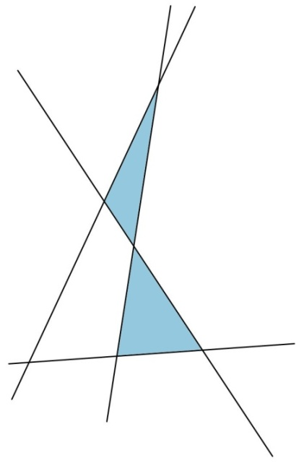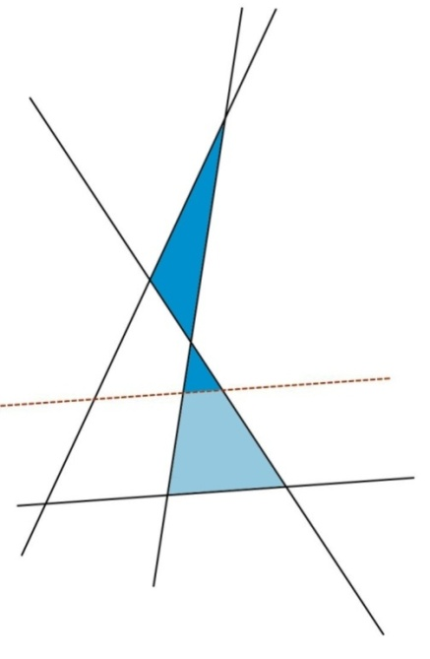
Рис 7. Рис 8.
Но когда прямая проходит одну точку происходит «перестройка» - т.е исчезают старые треугольники и появляются новые (рис 9). Такой момент мы будем называть «Катастрофой». Если с небольшим количеством прямых мы еще можем предугадать или просчитать катастрофу, то при количестве прямых равном n штук результат «перестройки» непредсказуем.
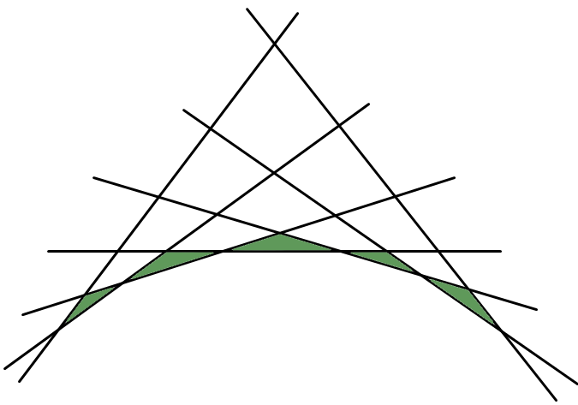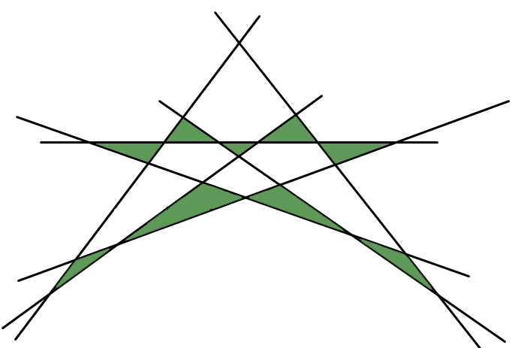
а) б)
Рис 9.
На данном примере видно что до катастрофы (рис 9. а) на 7 прямых приходилось 5 треугольников, а при переходе прямой (рис 9. б) – целых 9 треугольников.
Поэтому доводить дело до катастрофы мы не будем, а остановимся на моменте до него, это и будет называться «фокусом».
Фокус – это область несколько прямых, все точки взаимного пересечения лежат в малой области, почти точке, причем эта область не пересекается с другими прямыми.
Можно заметить, что в фокусе наблюдается разбиение плоскости в миниатюре, т. е. если нам удастся сгруппировать все прямые в несколько фокусов, то нам станет легче считать треугольники.
Мы получили на примере пятиугольника, что мы спокойно можем двигать одну прямую во всех направлениях с линейной скоростью, до момента катастрофы. А что делать, если у нас образовался фокус? Чтобы сохранить фокус, мы будем двигать не прямую, а весь фокус, т.е. придадим ему жесткость. Фокус при движении будет дополняться новыми прямыми. И за счет увеличения количества треугольников будет увеличиваться степень жесткости.

4. Применение жесткости.
При движении фокуса нам надо избежать стягивание всей картинки в один фокус. Для этого достаточно зафиксировать две точки.
Тогда получается, что в одном фокусе прямых с 1 по(k-1)-ую а в другом с (k+1)-ой по n-ую. (см. рис 10.)
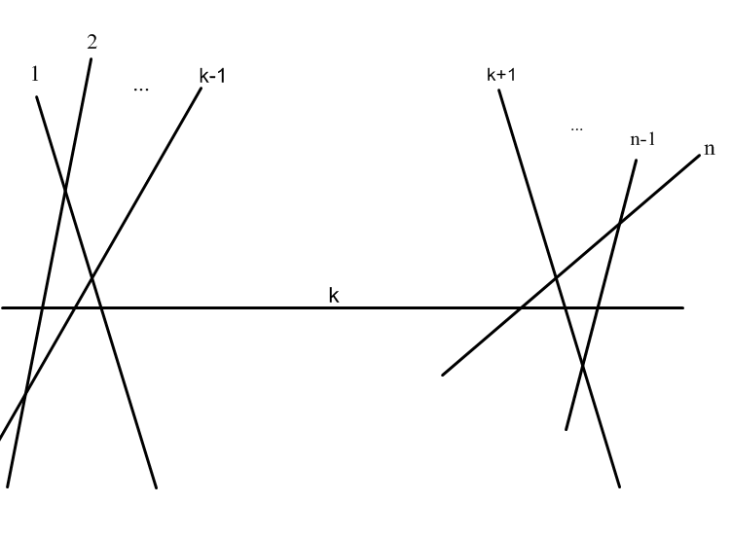
Рис 10.
Тогда в фокусах всего (k – 2) + (n – k + 1 – 2)=n – 3 треугольников. Т.е. при пересечении плоскости n количеством прямых, n – 3 треугольника точно существует.
Нам осталось найти только один треугольник. В фокусах мы зафиксировали прямую и две точки, а давайте, чтобы не искать один неучтенный треугольник, вместе с прямыми зафиксируем треугольник вне фокуса, тогда в фокусах наберется n – 3 треугольника и еще один зафиксированный, то есть n – 2 треугольника.
Но довольно трудно посчитать треугольник вне фокусов, возможно, что такого треугольника вообще не существует или, что мы его уже посчитали в одном из фокусов, поэтому надо не опираться на треугольник вне фокусов, а попробовать зафиксировать такой треугольник в фокусе.

5. Связь между треугольниками и числом соотношений, нужных для его сохранения.
Так как мы поняли, что мы можем двигать прямые в произвольном направлении (главное чтоб они оставались параллельными самим себе) и с произвольной скоростью, то нам надо понять, как фокусы будут зависеть от движения.
Рассмотрим самый простой фокус – треугольник. Зафиксировав размер этого треугольника, мы обеспечиваем жесткость фокуса. У нас имеется три прямых и образованный ими треугольник. Для того чтобы передвинуть этот фокус нам достаточно передвинуть любые две из трех прямых, а третью в зависимости от первых двух. Если мы добавим еще одну прямую, то она должна будет двигаться в зависимости от первых трех, но так как третья уже двигается соответственно первым двум, то и четвертая будет двигаться тоже в соответствии с первыми двумя. Так же будет, если мы добавим еще одну, потом еще дну, и так далее. В итоге получается, что в фокусе, состоящем из k прямых, для удержания фокуса понадобится k – 2 соотношения между их скоростями. Но там же, по-нашему предположению, должно находиться k – 2 треугольника. Возможно, это как то связанно?
Вернемся к двум фокусам. Дабы избежать стягивание картинки в один фокус, мы зафиксировали одну прямую и две точки, т. е. в итоге у нас три зафиксированных прямых. Т. е. фактически у нас свободных прямых k – 3 штук. Будем фиксировать их до упора. Для удержания фокусов нам понадобится k – 3 соотношения скоростей. По предположению индукции в каждом фокусе количество треугольников не превышает количество соотношений. Т. е. в двух фокусах не менее k – 3 треугольников.
Сохраняя фокус, мы разрешали двигаться ему как целому. Чтобы наш фокус не просто перемешался в пространстве, закрепим помимо размера фокуса еще и две прямые. Так как фокус будет двигаться относительно одной закрепленной прямой и так как его перемещение и положение характеризовались двумя прямыми, то теперь число соотношений скоростей прямых для сохранения этого фокуса будет равно единице. То есть, сколько мы сохраним треугольников – столько и получим соотношений.
Итак, надо выбрать n — 2 скорости, которые мы назовем параметрами. Если треугольников мало (меньше числа параметров), то сохранение их размеров не обеспечит жесткости. Но почему, если нет жесткости, можно получить фокус? У нас, как и в задаче про пятиугольник есть возможность двигать прямые в обратную сторону, т, е, менять знаки всех скоростей на противоположные, поэтому можно направить одну из прямых к точке пересечения закрепленных прямых,— и тогда фокус неминуем.
Что ж, соберем все, что успели увидеть. Сначала мы закрепили две прямые и разрешили им двигаться как угодно, при одном условии – размеры всех треугольников не изменяются. Тогда, если треугольников окажется меньше, чем n—2, то скорости прямых можно выбрать ненулевыми. Меняя, если надо направления всех скоростей можно создать фокус, где и обнаружится неучтенный треугольник. Противоречие.

6. Доказательство
6.1 Уточнение доказательства
Чтобы получить строгое доказательство, необходимо уточнить наши интуитивные рассуждения, и прежде всего о жесткости. Переведем их на язык алгебры, где скорости — неизвестные, а соотношения — уравнения для них. Подвижность прямых означает, что существует ненулевое решение системы уравнений.
Как правило, если число уравнений равно числу неизвестных, то система имеет конечное множества решений, если уравнений больше, чем неизвестных (переопределенная система), то решений нет; если уравнений меньше, чем неизвестных (недоопределенная система), то решений бесконечно много. Последним соображением мы и воспользовалась. К сожалению, эти соображения верны только «как правило». Например, система решений не имеет, хотя число уравнений в ней меньше числа неизвестных.

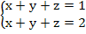

Однако в частном случае, когда все уравнения линейные и однородные, справедлива следующая теорема.

Теорема.
Недоопределенная система n линейных однородных уравнений с n неизвестными (m<n) имеет бесконечно много решений.

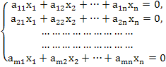

Переведем разговоры о соотношениях для скоростей прямых на язык линейных уравнений. Мы уже доказали, что точка пересечения двух прямых, движущихся с постоянными скоростями, тоже движется с постоянной скоростью, и стороны треугольника меняются с постоянной скоростью, откуда, вывести, что условие сохранения размера треугольника выражается линейным однородным уравнением для скоростей прямых.

6.2 Строгое доказательство
Допустим, что число k треугольников разбиения меньше, чем n—2. Пусть d — минимальная из сторон треугольников; u₁, …, u_{n}, — скорости прямых в перпендикулярных направлениях, причем u₁=u₂=0.
Условие сохранения размеров всех треугольников равносильно системе k линейных однородных уравнений для скоростей u_{i}, (i=3,…,n), которая (согласно теореме) имеет ненулевое решение.
Можно считать (поменяв, если надо, направление времени), что некоторая прямая L_{i} движется в сторону точки пересечения прямых L₁ и L₂ – точки О

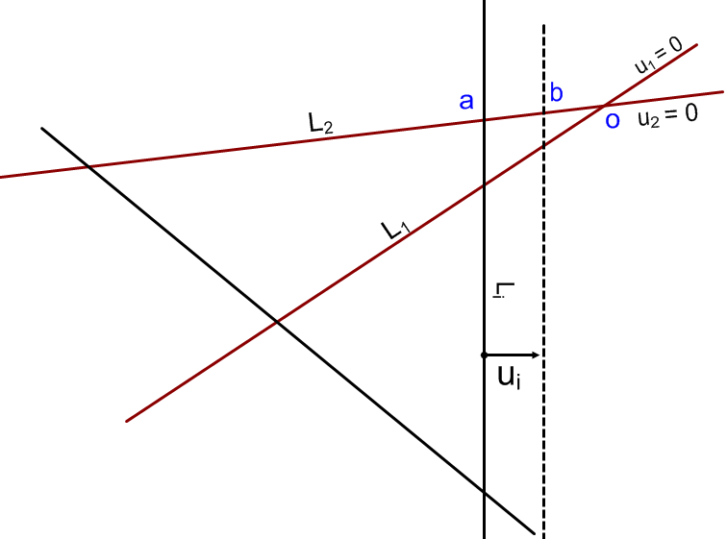
Рис 11.
Существует момент (« катастрофа»), когда три или больше прямых проходят через одну точку. Пусть t — первый такой момент, тогда в момент

t₁=t – d / (2 max u_{i})

Разберемся с этой формулой по схематическому рисунку 11.
Тогда пусть отрезок аО – сторона d. Тогда 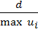 – время, которое потребуется пройти L_{i} до точки О. А 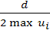 – время, потраченное на расстояние вполовину расстояния аО. Тогда в момент времени t1 образуется треугольник со стороной bО – которая вполовину меньше стороны аО. Тогда получается что bO меньше d. Это противоречит сохранению размеров всех треугольников. Утверждение доказано.

